รายงานการปฏิบัติราชการ ประจำเดือน ธันวาคม 2567

รายงานการปฏิบัติ (คดีที่น่าสนใจในรอบเดือน ธันวาคม 2567)
คดีที่เกิดขึ้น : เหตุลูกเรือตกเรือเสียชีวิต
ผู้ปฏิบัติ : พ.ต.อ.นัษฐวุฒิ ทองทิพย์ ผกก.สภ.ขนอม ,พ.ต.ท.หญิง สุกฤตา ใจห้าว สว.(สอบสวน) สภ.ขนอม
พร้อมด้วยเจ้าหน้าที่ที่เกี่ยวข้อง
สถานที่เกิดเหตุ : แพสินศิริชัย ม.8 ต.ท้องเนียน อ.ขนอม จ.นครศรีธรรมราช
เวลาดำเนินการ : วันที่ 5 ธันวาคม 2567 เวลา 06.40 น.
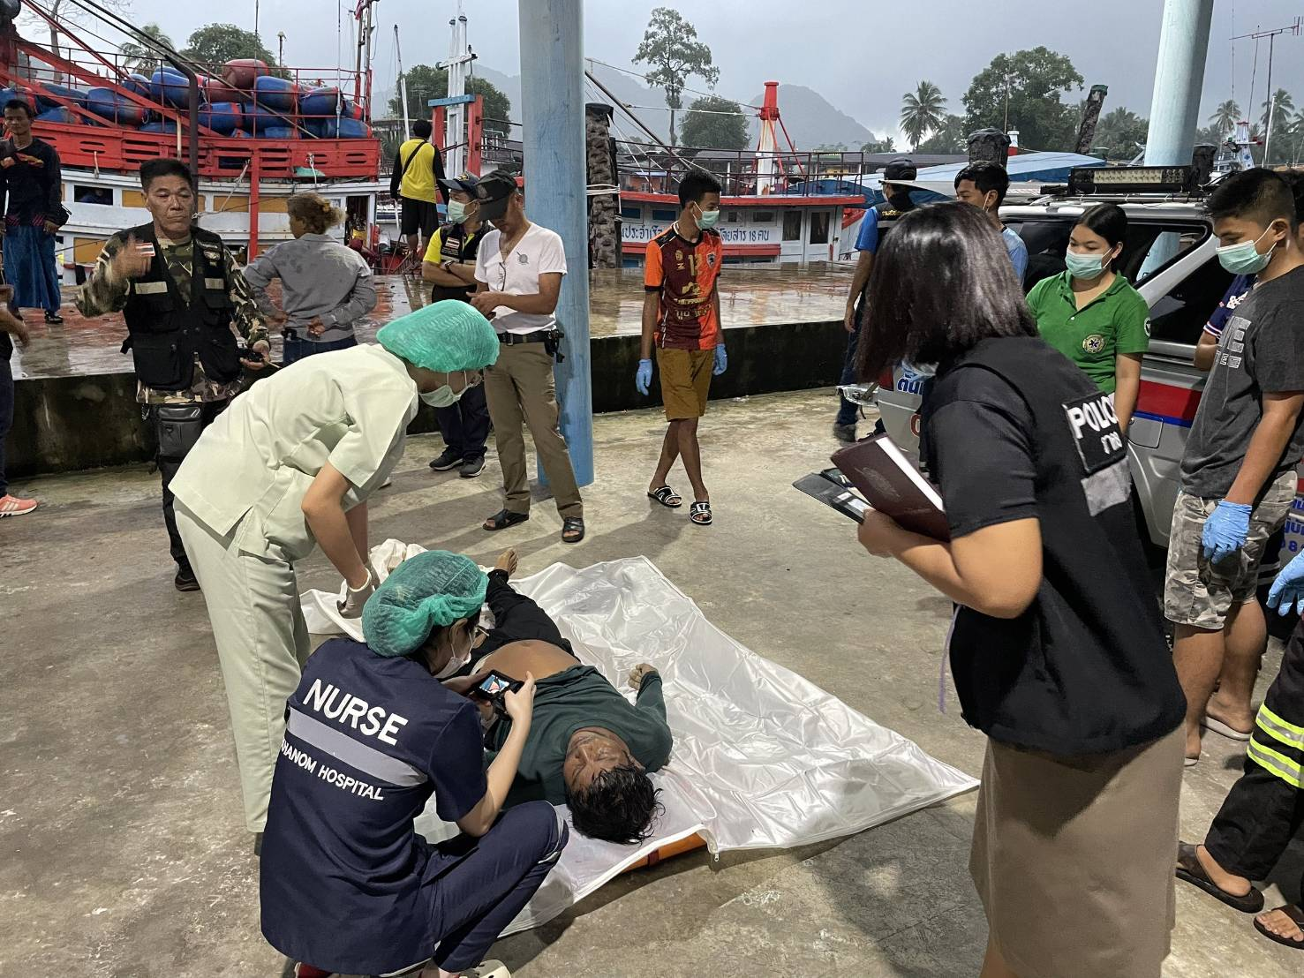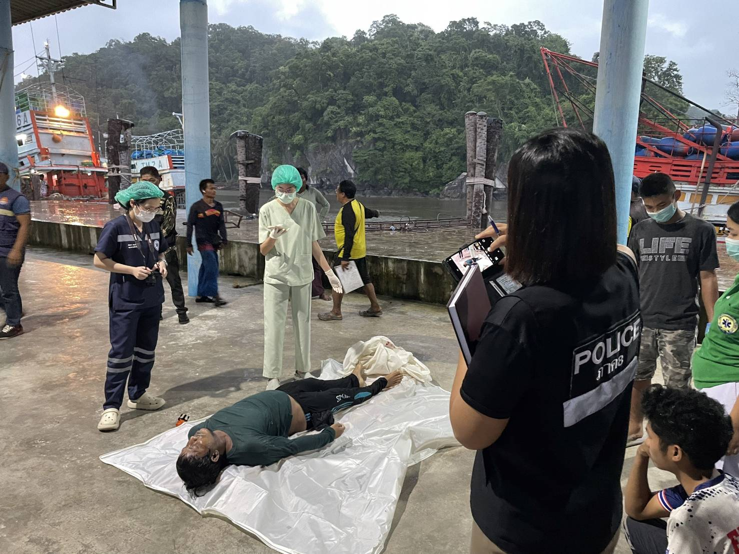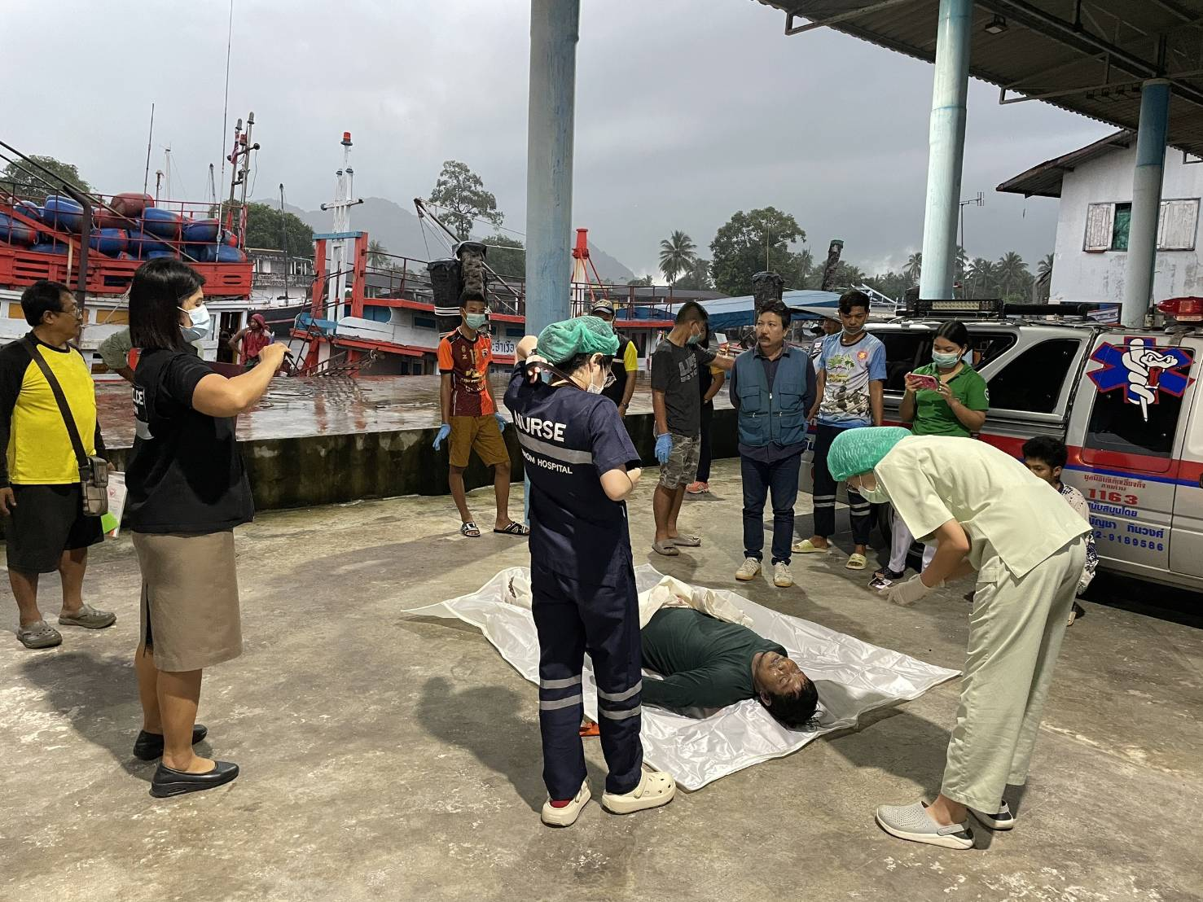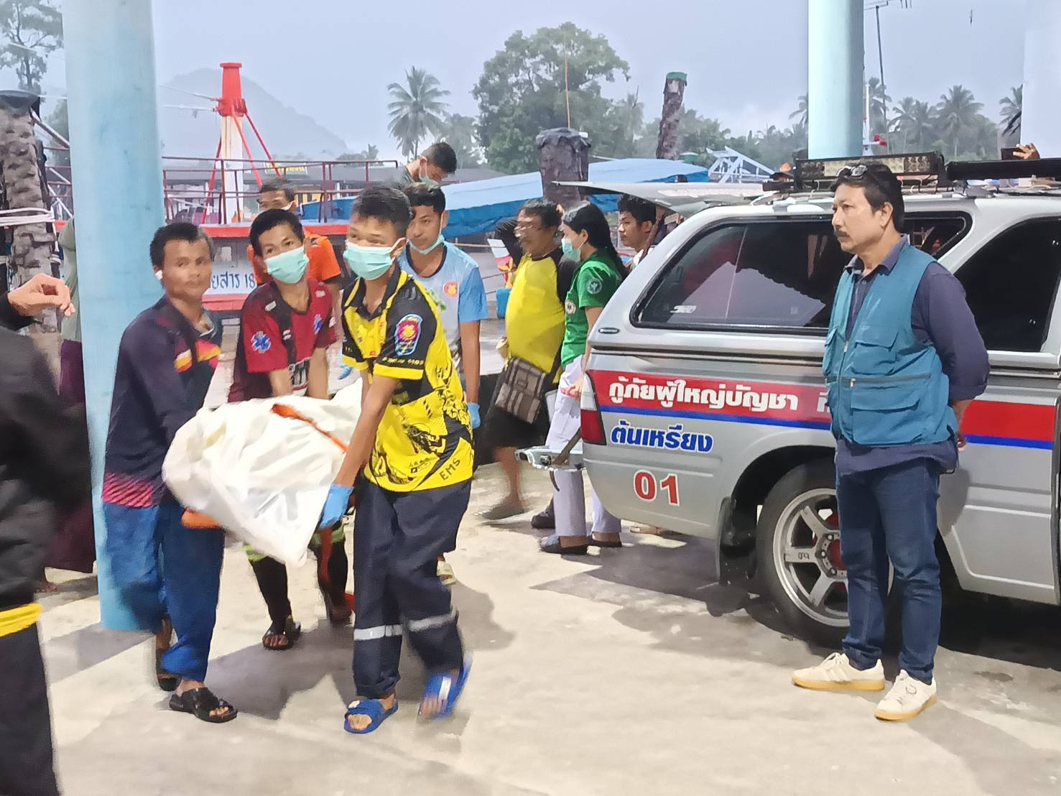

เมื่อวันที่ 5 ธันวาคม 2567 เวลา 06.40 น. พ.ต.ท.หญิงสุกฤตา ใจห้าว พงส.ฯ ได้รับแจ้งเหตุจากศูนย์วิทยุ สภ.ขนอม ว่ามีลูกเรือตกเรือ บริเวณแพสินศิริชัย ม.8 ต.ท้องเนียน อ.ขนอม จ.นครศรีธรรมราช จึงได้รายงานให้ผู้บังคับบัญชาทราบและเดินทางไปยังที่เกิดเหตุ จากการตรวจสถานที่เกิดเหตุ พบศพเพศชายสูงประมาณ 180 ซม. สัญชาติพม่า สวมกางเกงวอร์มขายาวสีดำ สวมเสื้อยืดคอกรมแขนยาวสีเขียว พลัดตกเรือจมน้ำกู้ภัยได้นำร่างขึ้นจากน้ำ ร่วมกับแพทย์รพ.ขนอม ทำการตรวจชันสูตรพลิกศพเบื้องต้น ไม่พบบาดแผลจากการถูกทำร้ายร่างกาย แพทย์ลงความเห็นสาเหตุเกิดจากการจมน้ำเสียชีวิต จึงได้ส่งมอบศพให้ญาติประกอบพิธีกรรมทางศาสนาต่อไป

สรุปการดำเนินคดี ประจำเดือน ธันวาคม 2567
รับแจ้งความร้องทุกข์ : ช่วงวันที่ 1 ธันวาคม 2567 ถึง 31 ธันวาคม 2567 พนักงานสอบสวนได้รับแจ้งความร้องทุกข์ จำนวน 12 คดี (อาญา 11 คดี,จราจร 1 คดี) แยกเป็นคดีที่รัฐเป็นผู้เสียหาย จำนวน 5 คดี (คดียาเสพติดกลุ่มข้อหาร้ายแรง จำนวน 2 คดี) คดีเมาขับฯ จำนวน 4 คดี คดีลักทรัพย์ จำนวน 2 คดี
รับสำนวนคดีอาญา : ช่วงวันที่ 1 ธันวาคม 2567 ถึง 31 ธันวาคม 2567 พนักงานสอบสวนได้รับสำนวนคดีอาญาไว้ทำการสอบสวน จำนวน 12 คดี สอบสวนเสร็จสิ้นแล้ว จำนวน 9 คดี คงเหลือและอยู่ระหว่างการสอบสวน จำนวน 3 คดี
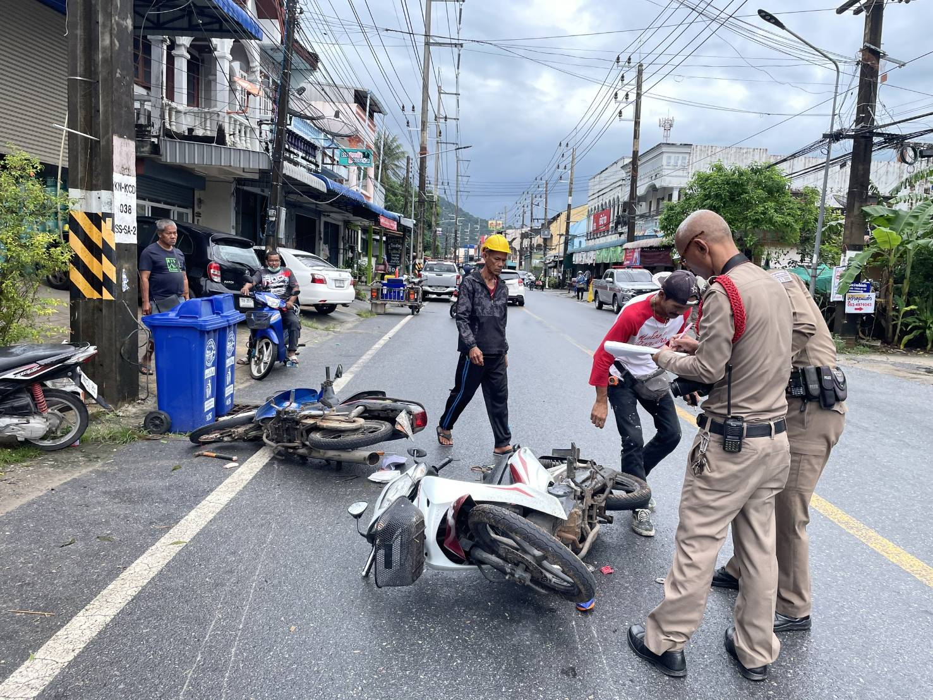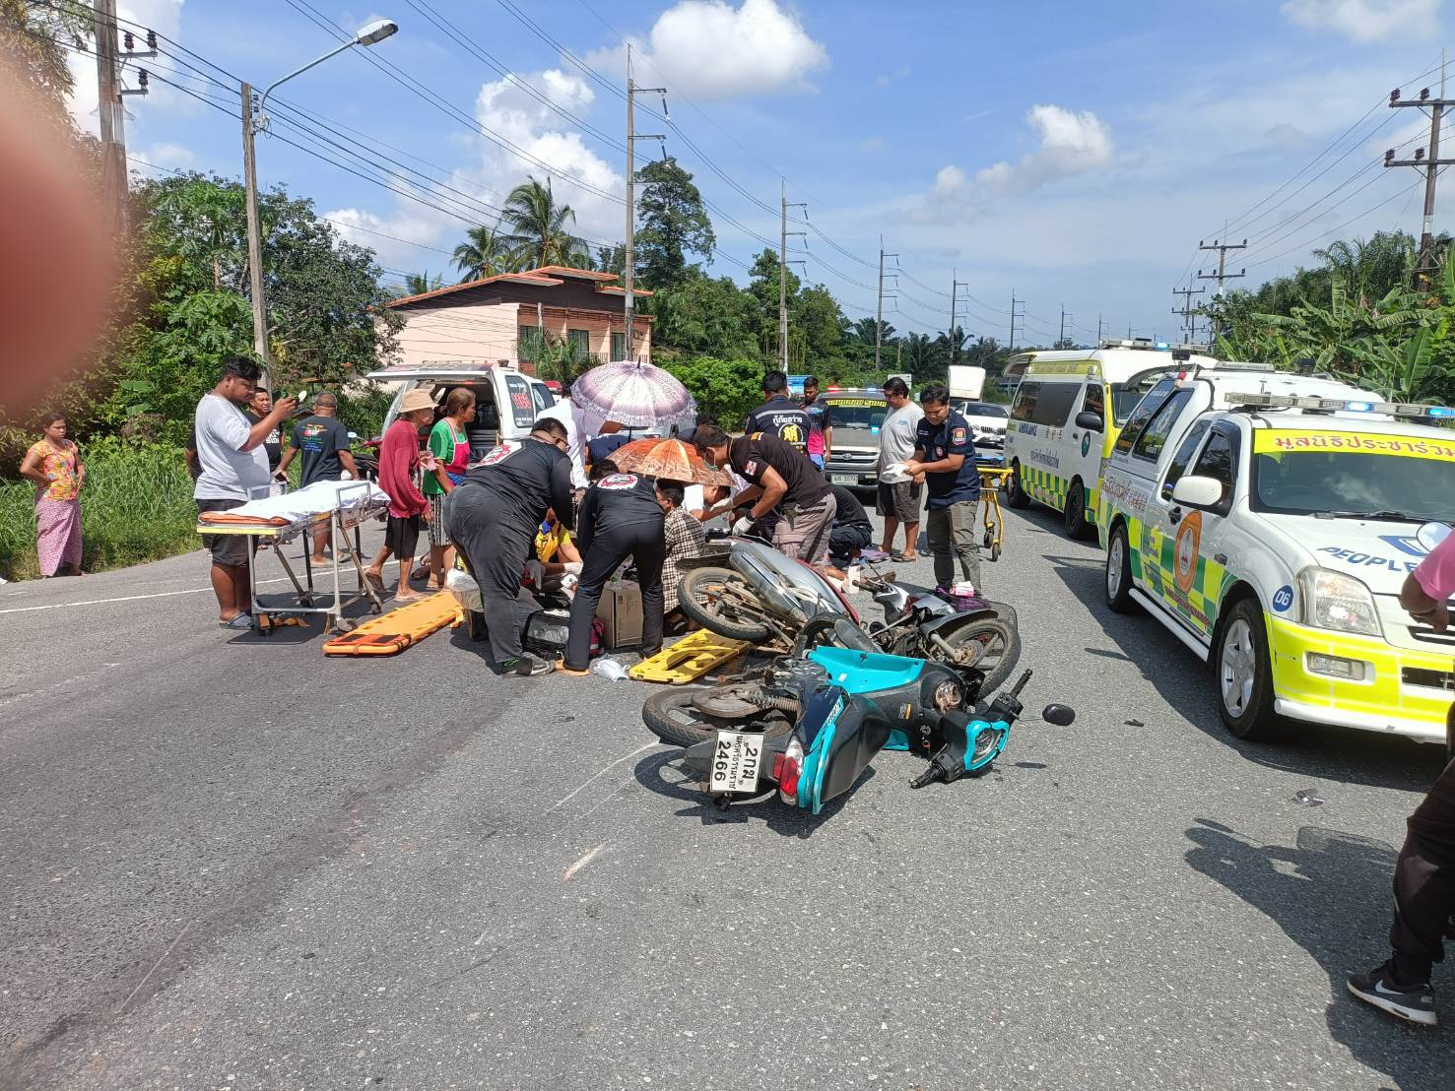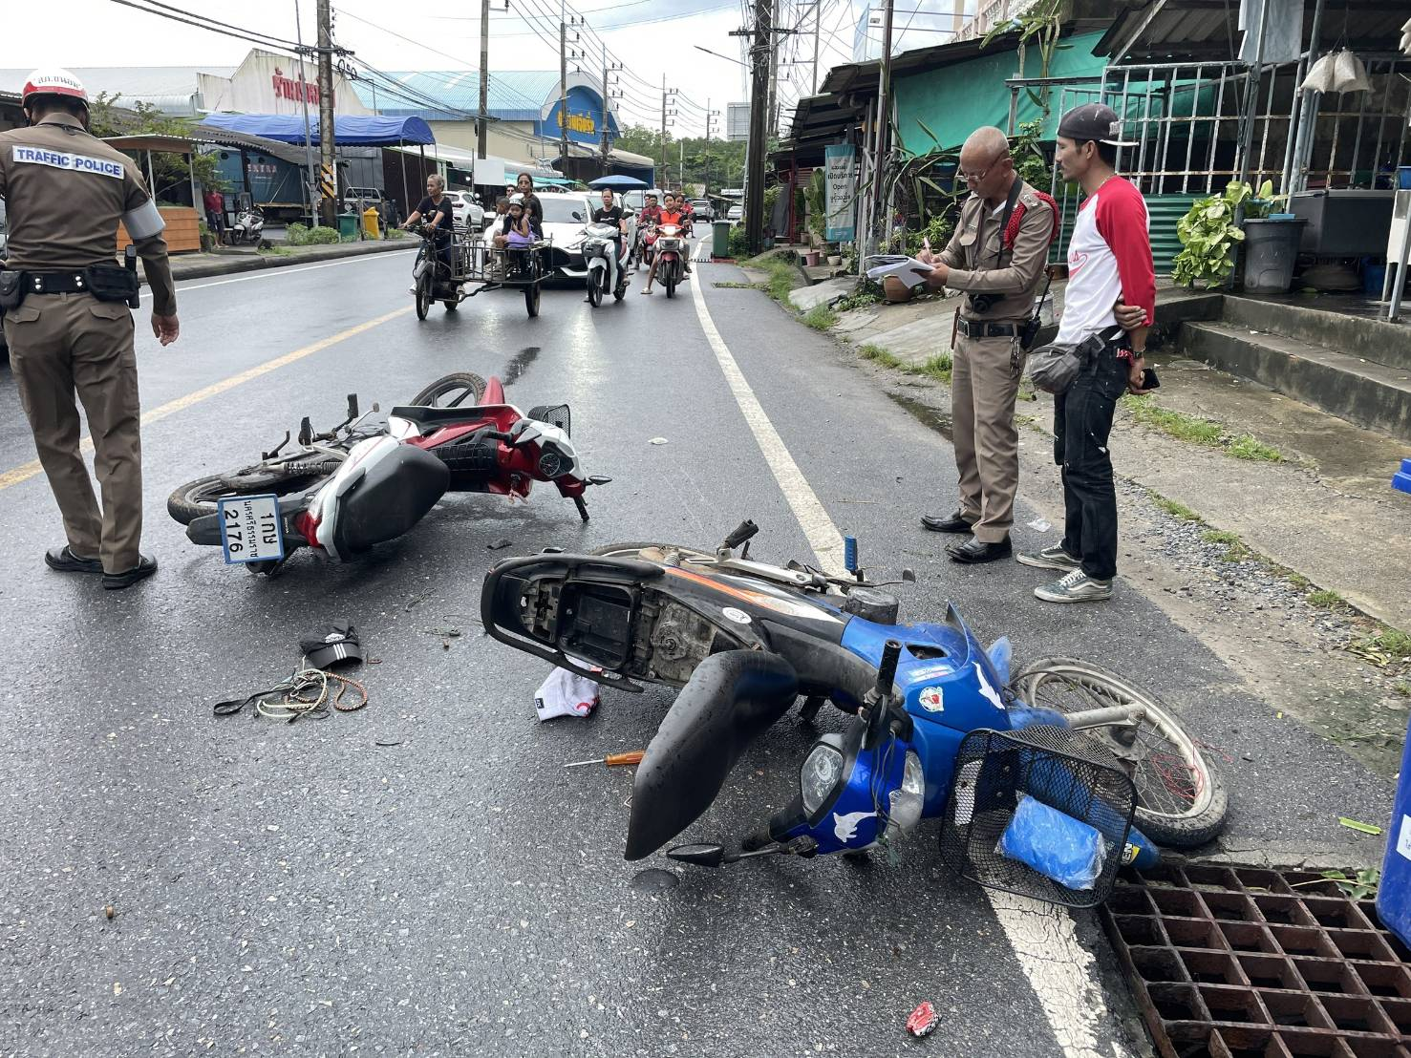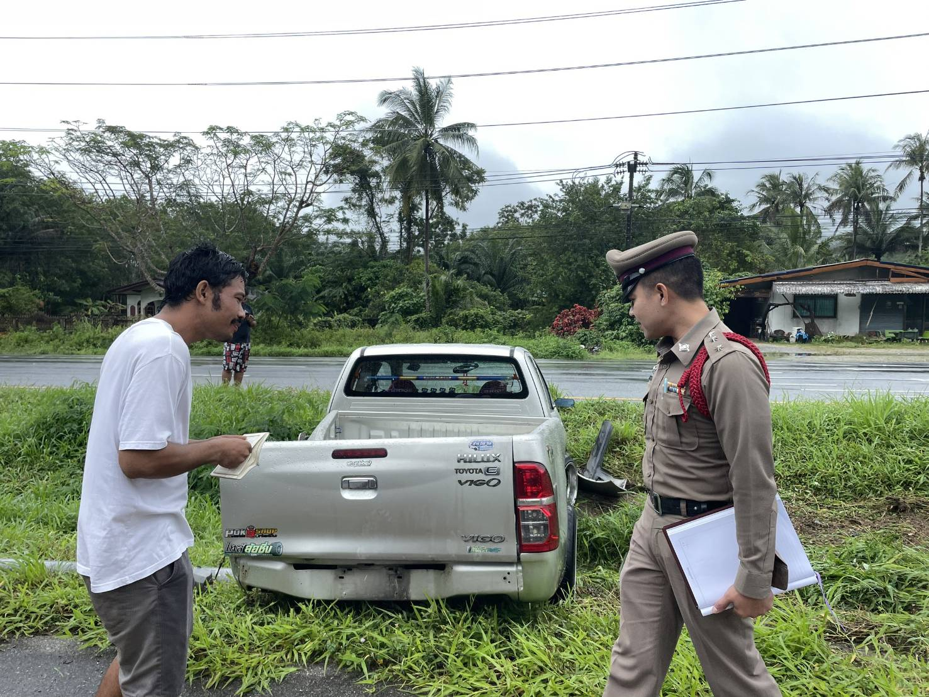

รายงานสถิติคดีอาญา ๔ กลุ่ม ประจำเดือนธันวาคม ๒๕๖๗

เลขคดีสุดท้ายประจำเดือนธันวาคม 2567
เลขคดีอาญาที่ 254/2567
เลขคดีจราจรที่ 7/2567
คดีอาญาจราจรที่อยู่ระหว่างสอบสวน จำนวน 3 คดี
สำนวนคดีอาญาจราจรล่าช้า ตามคำสั่ง ตร.ที่419/2556 ไม่มีแต่อย่างใด

